Міністерство освіти і науки України

Національний університет «Львівська політехніка»

Кафедра систем штучного інтелекту



**Звіт**

про виконання

**Лабораторних та практичних робіт № 1**

***з дисципліни:*** «Мови та парадигми програмування»

***з розділу***: «Вступ до Розробки: Налаштування та Використання Середовища»

***Виконав(ла):***

студентгрупи ШІ-13

***Вітковська Марія Володимирівна***

**Тема роботи:**

Конфігурація середовища для роботи. Виконання програми простої структури.

# **Мета роботи:**

Встановлення та налаштування середовища програмування (VS Сode), ознайомлення з Git, GitHub, Algotester, Draw.io, Trello та реєстрація в них. Створення, відлагодження й виконання простої програми, що містить ввід, вивід та обчислення.

# **Теоретичні відомості:**

1. Теоретичні відомості з переліком важливих тем:

* Тема №1: Git and GitHub.
* Тема №2: VS code configuration.
* Тема №3: Trello.
* Тема №4: Draw.io.
* Тема №5: MSYS2

1. Індивідуальний план опрацювання теорії:

* Тема №1: Git and GitHub.
  + Джерела Інформації
    - <https://www.youtube.com/watch?v=vR-y_2zWrIE&list=PLWKjhJtqVAbkFiqHnNaxpOPhh9tSWMXIF&ab_channel=freeCodeCamp.org>
    - <https://git-scm.com/book/en/v2/Getting-Started-Installing-Git>
    - <https://www.freecodecamp.org/news/introduction-to-git-and-github/>
    - <https://www.youtube.com/watch?v=RGOj5yH7evk&ab_channel=freeCodeCamp.org>
    - https://www.youtube.com/watch?v=ySKJF3ewfVk&list=PLJ6ZMUSN40FF8pBX4bv1mhVIgoem33Zfv&ab_channel=programmingmentorua
  + Що опрацьовано:
    - Інформація про використання Git та GitHub, базові команди.
    - Основні відомості про встановлення та налаштування програм.
  + Статус: Ознайомлений
  + Початок опрацювання теми: 26.09.2023
  + Звершення опрацювання теми: 01.10.2023
* Тема №2: VS code configuration.
  + Джерела Інформації:
    - https://www.youtube.com/watch?v=2VokW_Jt0oM&ab_channel=ProgrammingKnowledge
    - https://www.youtube.com/watch?v=77v-Poud_io&ab_channel=LearningLad
    - [Configure Visual Studio Code for Microsoft C++](https://code.visualstudio.com/docs/cpp/config-msvc)
  + Що опрацьовано:
    - Встановлення VS Code
    - Конфігурація компілятора g++ для VS code
  + Статус: Ознайомлений
  + Початок опрацювання теми: 25.09.2023
  + Звершення опрацювання теми: 30.09.2023
* Тема №3: Trello.
  + Джерела Інформації:
    - <https://trello.com/guide/create-project#create-a-board>
    - <https://www.visual-paradigm.com/tutorials/flowchart-tutorial/>
    - <https://www.programiz.com/article/flowchart-programming>
  + Що опрацьовано:
    - Ведення списків завдань,які можуть бути корисними для організації щоденних завдань та списків справ.
    - Переміщення завдань між списками, щоб відстежувати їх стан та прогрес.
  + Статус: Ознайомлений
  + Початок опрацювання теми: Дата: 26.09.2023
  + Звершення опрацювання теми: Дата: 27.10.2023
* Тема № 4: Draw.io.
  + Джерела Інформації:
    - <https://www.programiz.com/article/flowchart-programming>
    - <https://www.visual-paradigm.com/tutorials/flowchart-tutorial/>
  + Що опрацьовано:
    - найпоширеніші фігури в draw io
    - мета створення таких схем
    - приклади процесу створення схем
  + Статус: Ознайомлений
  + Початок опрацювання теми: 26.09.2023
  + Звершення опрацювання теми: 27.09.2023
* Тема № 5: MSYS2.
  + Джерела Інформації:

[Top 50+ Linux Commands You MUST Know | DigitalOcean](https://www.digitalocean.com/community/tutorials/linux-commands)

* + Що опрацьовано:
    - Як встановити MSYS2 на Windows
    - Як використовувати MSYS2 для встановлення та оновлення пакетів за допомогою pacman
    - Як налаштувати MSYS2 для роботи з VS Code (встановлення MinGW-w64)
* Початок опрацювання теми: 25.09.2023
* Звершення опрацювання теми: 30.09.2023

# **Виконання роботи:**

## **1. Опрацювання завдання та вимог до програм та середовища:**

Завдання №1 Опрацювання теорії

* Деталі завдання:

Опрацювання різноманітних матеріалів, аналіз та дослідження відео, статей, книг на задані теми. Організація та структурування отриманих даних для можливості ефективніше засвоювати отримані знання на практиці. Вивчення найважливіших моментів.

Завдання №2 Проектування за допомогою Draw.io та Google Docs

* Деталі завдання:

Ознайомлення з інформацією, щодо блок-схем, їх побудови та різноманітних позначень. Вивчення інтерфейсу заданих програм. Створення першого FlowChart у Draw.io.

* Важливі деталі:

Вивчити значення різних геометричних фігур для алгоритму.

Завдання №3 Конфігурація Trello

* Деталі завдання:
* Ознайомлення з Trello. Додавання списків на кожну дошку, що представляють різні етапи чи категорії завдань. Наприклад, "To Do” , "In progress", "In review", "Done". Переміщення картки між списками, коли завдання переходить в інший стан (наприклад, з "In progress" в "Done") для відстеження прогресу проекту.

Завдання № 4 Конфігурація: Команди консолі Linux

* Деталі завдання:

Ознайомлення з основними компонентами MSYS2(MinGW, Bash Shall), встановлення та налаштування MSYS2 для роботи з VS code. Вивчення та використання ключових команд для командного рядка.

* Важливі деталі:

MSYS може містити деякі застарілі пакети. Необхідно використовувати команду pacman для оновлення пакетів до останньої версії.

Завдання №5 Конфігурація Visual Studio Code C/C++ Extensions, IntelliSense, Code Runner

* Деталі завдання:

Встановлення Visual Studio Code та встановлення екстеншенів

* Важливі деталі:

Екстеншени, які необхідно було встановити:

C/C++ Extension Pack - надає підтримку синтаксису, автодоповнення, підказок, перевірки помилок

Code Runner - дозволяє швидко запускати C/C++ код з одного кліку або гарячої клавіші

Налаштувати IntelliSense - є функцією автоматичного доповнення коду на основі аналізу проекту

Завдання №6 Конфігурація GitHub

* Деталі завдання:

Створення облікового запису на Github

Завдання №7 Конфігурація Git

* Деталі завдання:

Встановлення Git, налаштування Git, генерування та додавання SSH ключів до облікового запису,

* Важливі деталі:

Вказати своє ім’я та електронну адресу, які будуть використовуватися для позначення комітів, за допомогою команд git config --global user.name “Your Name” та git config --global user.email “your_email@example.com” у терміналі.

Згенерувати SSH ключ за допомогою команди ssh-keygen -t ed25519 -C “your_email@example.com” у терміналі.

Скопіювати вміст файлу SSH ключа за допомогою команди clip < ~/.ssh/id_ed25519.pub у терміналі.

Увійти до свого облікового запису GitHub та додати SSH ключ

Завдання №8 Зареєструватись та ознайомитись з Algotester

* Деталі завдання:

Створення облікового запису на сайті Algotester, вивчення інтерфейсу та деталей роботи сервісу.

* Важливі деталі: після реєстрації внести логін до таблиці.

Завдання №9 Створення гіт репозиторія та обмін файлами з командою

* Деталі завдання:

Ознайомлення з командами git, за допомогою консолі склоновано файл на комп’ютер, змінено і відправлено всі зміни назад.

* Важливі деталі:

Вивчити команди для подальшого користування git (git status, git add . , git commit -m, git push, git checkout)

Завдання №10 Запуск першої програми в Visual Studio

* Деталі завдання:

Створення проекту, написання коду, збереження проекту, запуск програми, перевірка результату, фікс багів (при потребі)

* Важливі деталі:

Перевірка, чи немає помилок під час компіляції та виправлення їх, якщо вони є.

Завдання №11 Виконання практичної роботи №1

* Деталі завдання:

Написання програми для обчислення суми депозиту (за допомогою формули складних відсотків)

* Важливі деталі:

Врахування того, що можливе обчислення не тільки щорічного нарахування відсотків, а й щомісячного та щоквартального.

## **2. Дизайн та планована оцінка часу виконання завдань:**

***Програма № 1 Обчислення депозиту***

* 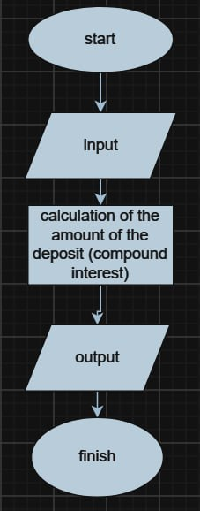Блок-схема
* Запланований час на реалізацію: 2 години
* Важливі деталі для врахування при імплементації програми:

Обчислення не тільки щорічного нарахування відсотків, а й щомісячного та щоквартального.

## **3. Конфігурація середовища до виконання завдань:**

***Завдання №2*** ***Проектування за допомогою Draw.io та Google Docs***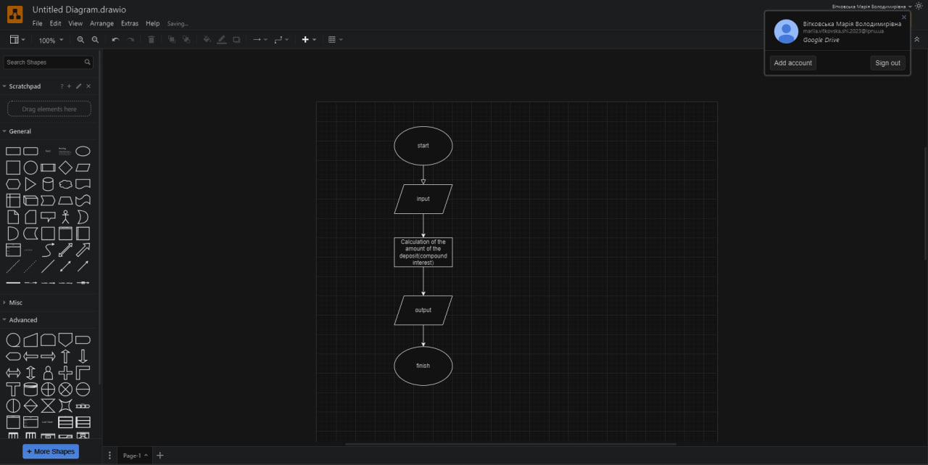

Створення блок-схеми в Draw io

***Завдання №3***  ***Конфігурація Trello*** 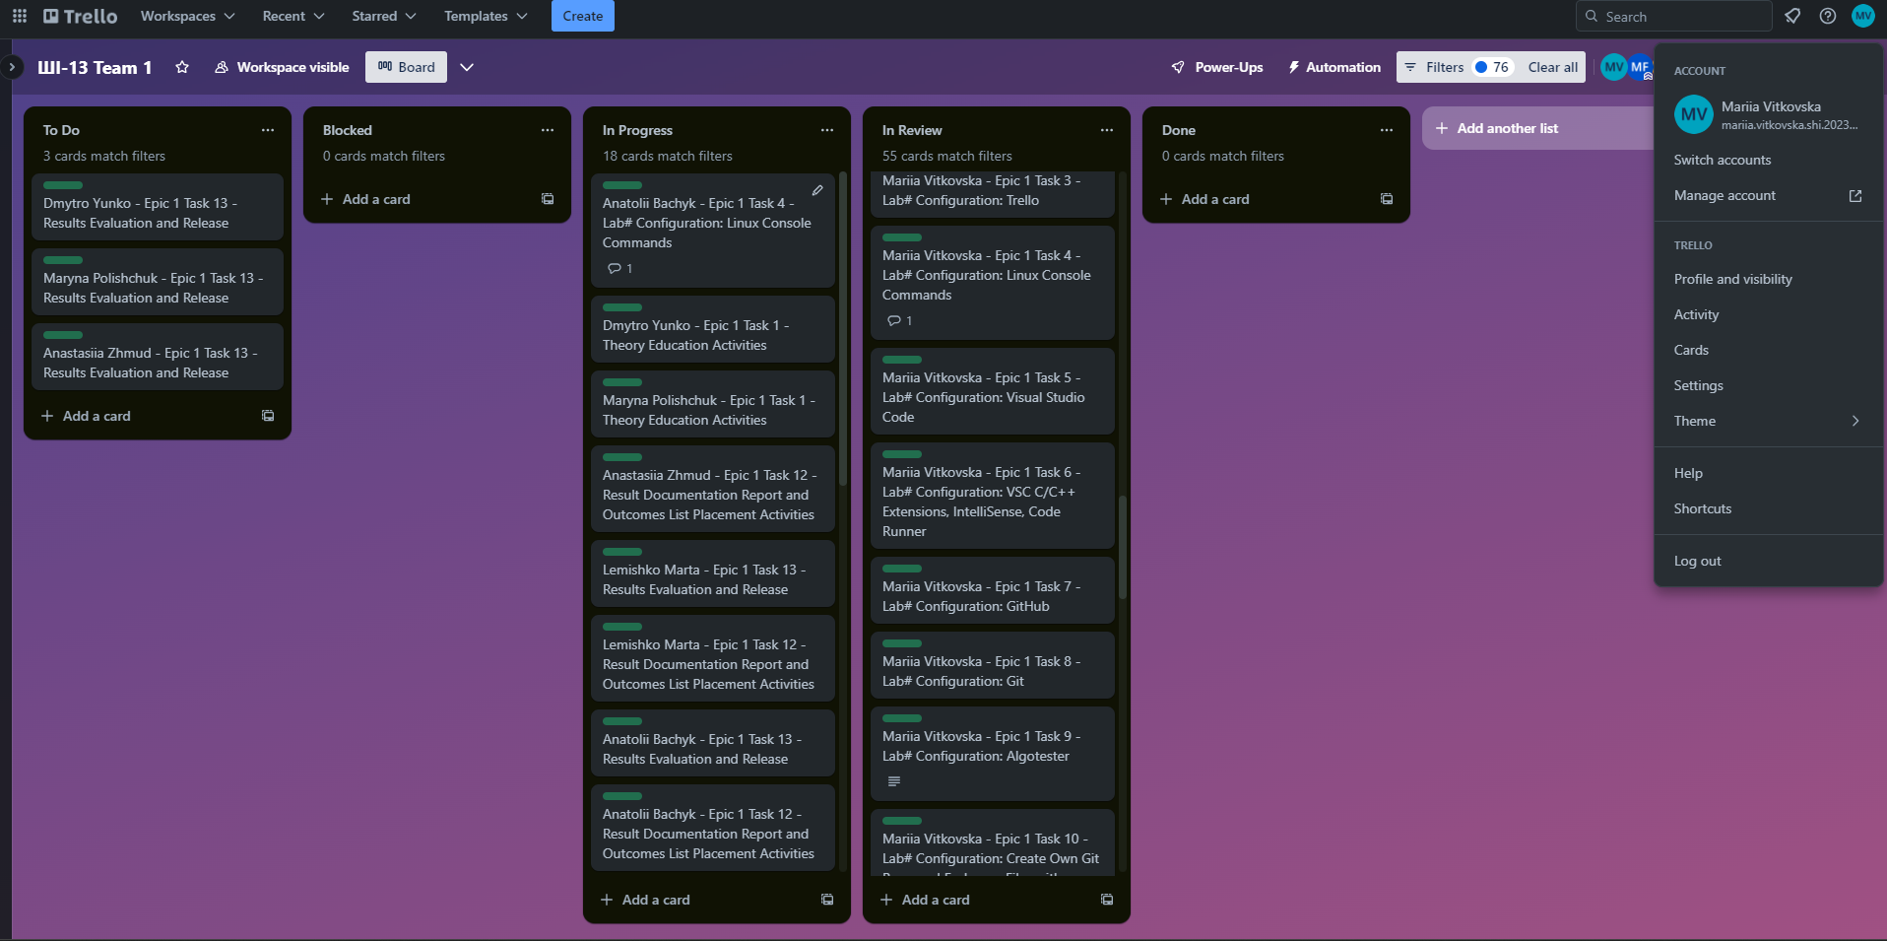

Створення облікового запису та робота команди на дошці

***Завдання №4 Конфігурація: Команди консолі Linux*** 

Підключення компілятора MinGW для VS Code

***Завдання №5***  ***Конфігурація Visual Studio Code C/C++ Extensions, IntelliSense, Code Runner*** 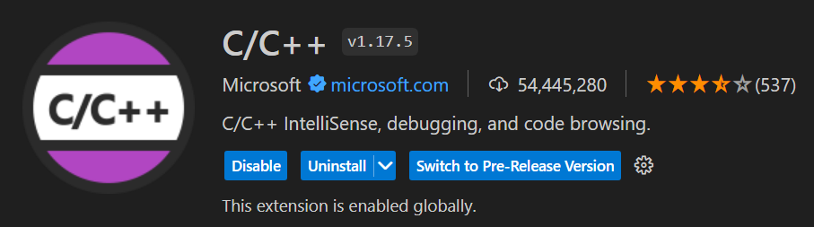

C++ Extention

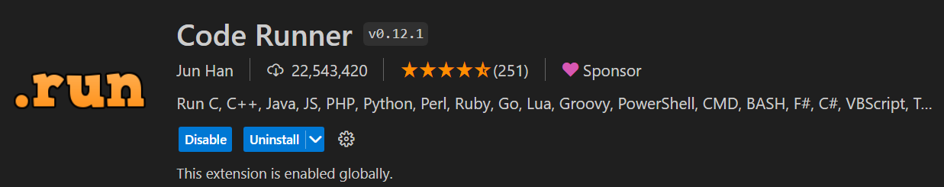

Code Runner

***Завдання №6 Конфігурація GitHub*** 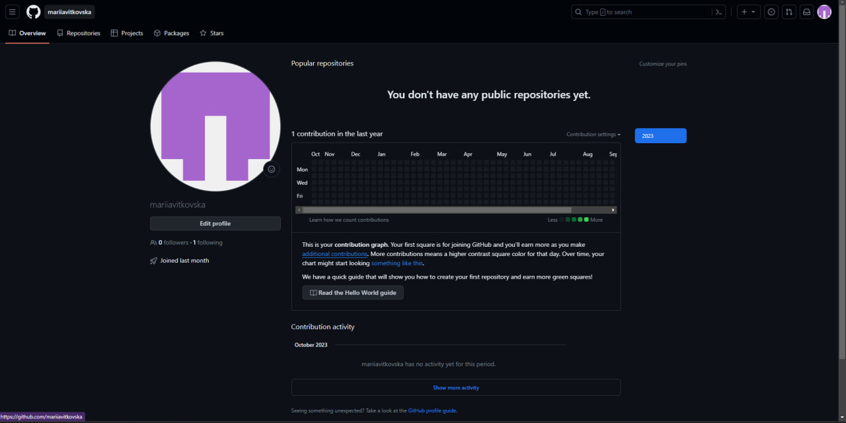

Створення облікового запису

***Завдання №7 Конфігурація Git*** 

Встановлення Git і його налаштування

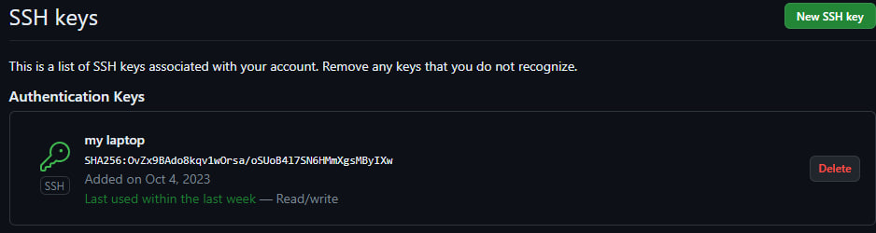

Створення SSH ключа та під’єднання його до GitHub

***Завдання №8 Зареєструватись та ознайомитись з Algotester*** 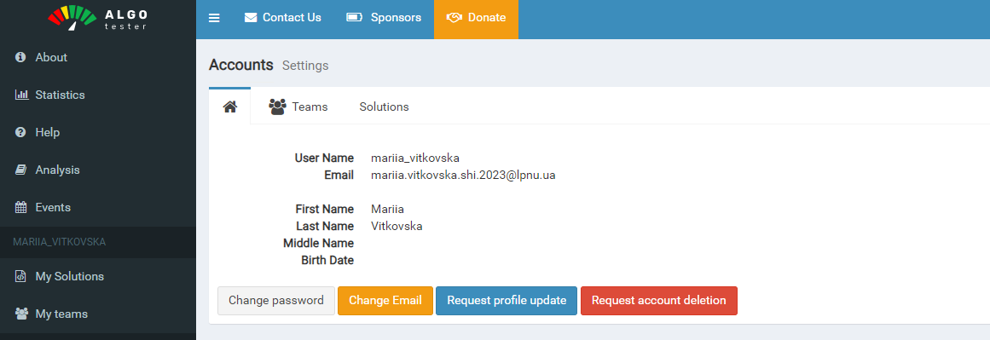

Створення акаунту

***Завдання №9 Створення репозиторія та обмін файлами з командою*** 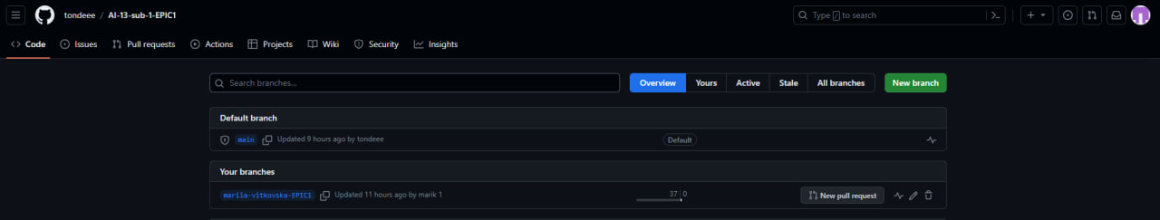

Створення своєї branch у репозиторії команди 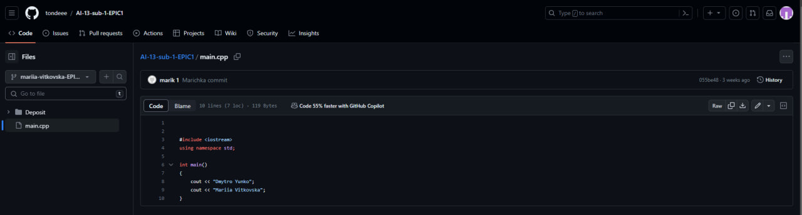

Commit в main.cpp файлі

## **4. Код програм з посиланням на зовнішні ресурси:**

***Завдання №11***

#include <cmath>

#include <cstdio>

#include <string>

#include <iostream>

int main()

{

char name[32];

int principle;

double rate;

int years;

int period;

float total {principle};

printf("%s", "Enter your name: \n");

scanf("%s",name );

// printf(name, "Hello, %s ");

printf("%s", "Enter the principal amount: \n");

scanf("%d",&principle );

// printf("%s", "The compound interest for a principal of ...");

printf("%s", "Enter the rate of interest (in percentage): \n");

scanf("%lf", &rate );

// printf("%s", " at a rate of ...");

printf("%s", "Enter the number of years: \n");

scanf("%d", &years );

printf("%s", "Enter the number of times\n");

scanf("%d", &period );

// printf("%s", " compounded ... times a year ");

total = principle* pow((1 + rate/100/period), period*years) ;

printf("Hello, %s \n", name);

printf("The compound interest for a principal of %d at a rate of %lf compounded %d times a year for %d years is %f \n", principle,rate,period,years, total-period);

printf( "The total amount after 3 years is: %f",total);

// printf("%s", " for ... years is: ...");

// printf("%s", "The total amount after .. years is: ...");

return 0;

}

Посилання на файл у GitHub:

<https://github.com/tondeee/AI-13-sub-1-EPIC1/blob/fad92ec09d8e0936e00a8051e1d00a96d8df0950/Deposit/mariia_vitkovska/deposit.cpp>

Pull-request: https://github.com/tondeee/AI-13-sub-1-EPIC1/pull/3

## **5. Результати виконання завдань, тестування та фактично затрачений час:**

***Завдання №11 Виконання практичної роботи №1***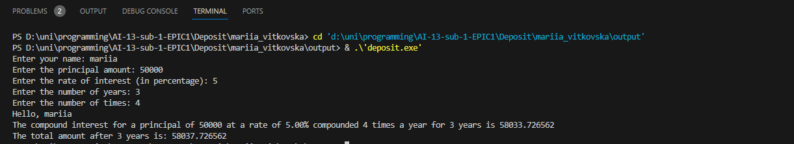

Тест 1

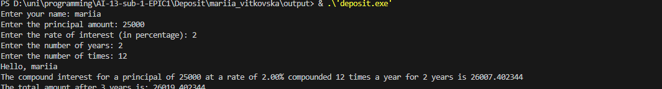

Тест 2

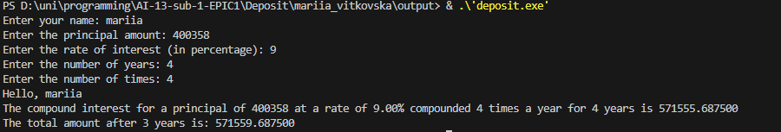

Тест 3

Час затрачений на виконання завдання: 1 година

# **Висновки:**

Працюючи над лабораторною №1, та виконуючи практичну роботу №1 установили , опрацювали та протестували роботу середовища Visual Studio Code, налаштували усі додаткові сервіси (Git, GitHub, Algotester, Draw.io, Trello, MSYS2). Опрацювали всю теорію по заданих середовищах та використали отримані знання в написанні практичної та інших завдань з епіка. Написали та виконали проста програма з базовими операторами вводу/виводу та обчисленнями.

# 